## 一、连接Mysql

进入python安装路径下的Sripts运行easy_install pip 安装pip

进入cmd，输入 pip install PyMySQL

查看PyMySQL的版本 pip show PyMySQL

 pip install cryptography 安装cryptography包

,user = 'root' # 用户名

,passwd='123456' # 密码

,port= 3306 # 端口，默认为3306

,db='jd' # 数据库名称

,charset='utf8' # 字符编码

## 二、使用Mysql建立jd数据库

新建qq_user表

列名分别为id,password

## 三、可导入文件夹下的1.txt测试文件

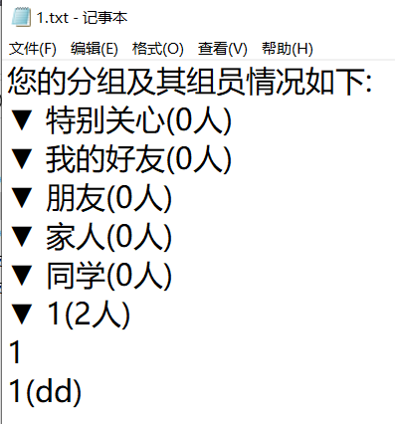

本系统具有登录、注册功能

导入导出联系人功能

新建分组和联系人功能

备注联系人

修改分组名和联系人

查询分组和分组详细信息功能

**一、增加操作**

1.新建分组名 √

2.新建联系人 √

分组不存在

创建新分组

将联系人放入

分组存在

联系人不同名

联系人同名

备注

不备注

**二、删除操作**

1.删除空组 √

2.删除分组 √

分组有n人

删除

不删除

3.删除联系人 √

4.删除同名联系人 √

**三、修改操作**

1.修改组名 √

新组名已存在

组名修改成功

2.修改联系人 √

联系人已存在,是否备注

修改联系人成功

**四、查询操作**

1.查询分组 √

查询单个分组

2.查询分组及其联系人 √

查询总分组及其详细信息

**五、导出文件夹**

1.自定义路径 √

路径不存在

修改路径成功

2.自定义文件名 √

文件不存在

导出文件成功

**六、导入文件夹**

1.自定义路径 √

路径不存在

修改路径成功

2.自定义文件名 √

文件不存在

读取文件成功

**七、登录与注册**